Ejercicio de creacion de imagenes

Dentro de la carpeta, creamos el archivo dockerfile(sin extensión).Donde ponemos la imagen , extensiones necesarias, establecer el directorio de trabajo dentro del contenedor y el puerto para PHP

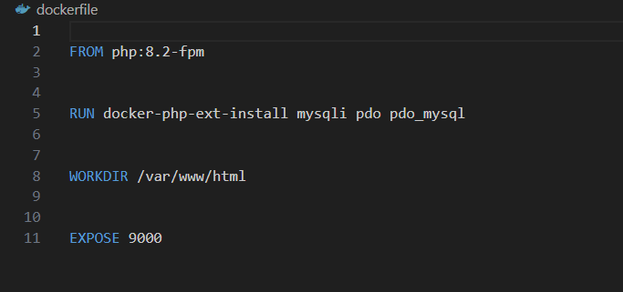

Creamos el archivo docker-compose.yaml, en vez de ponerle la imagen, le decimos que hay que construirla

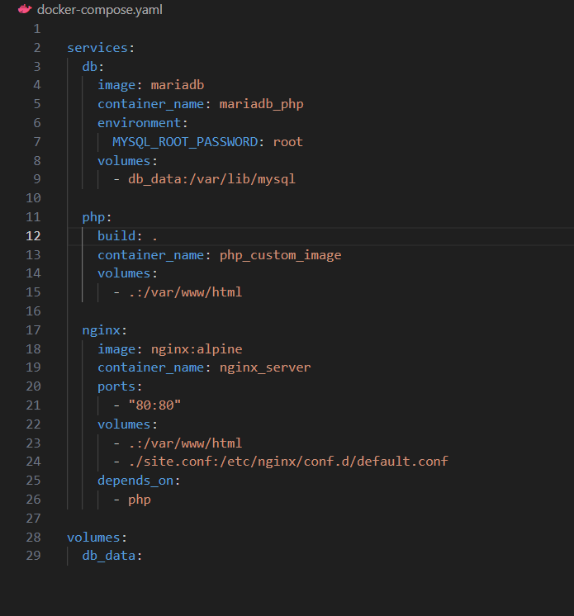
Ponemos docker-compose build para construir la imagen

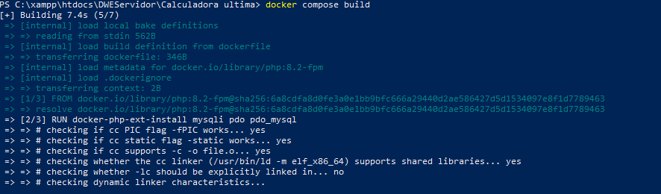

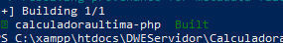

Montamos el escenario docker-compose up -d

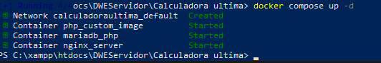

Comprobamos que todo funciona poniendo localhost

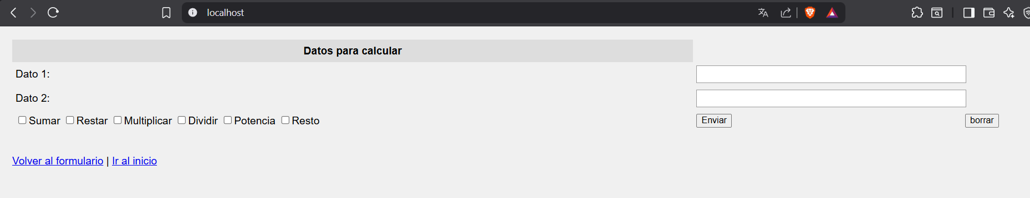

Tenemos que iniciar sesión docker login

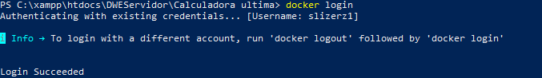

Ponemos docker images

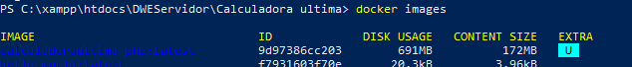

Ahora crearemos el tag para después hacer el push

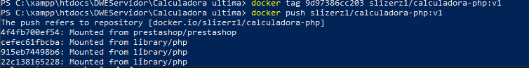

Buscamos la imagen

